数显电子油墨黏性仪
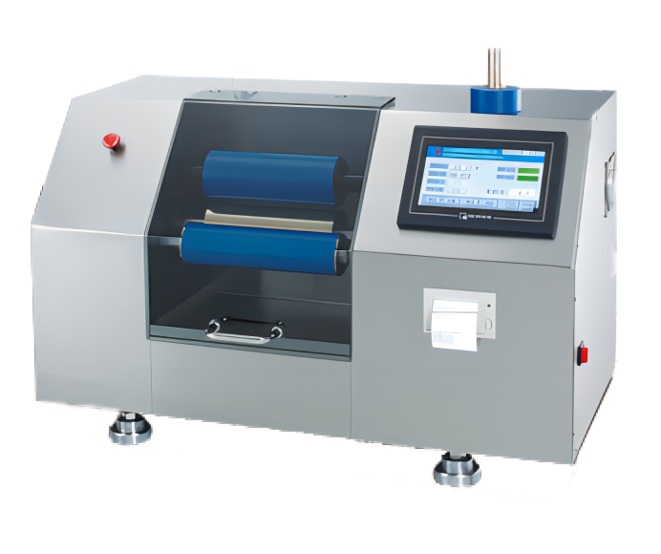
产品特点：
·主要采用现代智能化工控最高配置：PLC+触控屏+伺服电机,能清楚、准确地显示
·瞬时铜辊转数、水箱温度, 自动调整未达要求的测试条件（伺服电机可保证转速度不超1转）
·保证了任何情况下测试条件稳定，保证了检测油墨粘性值的准确性与重复性
·仪器同时也配置了人性化设计，可设置全自动测量与手动测量，整个过程无需手动操作测试辊与匀墨辊的离合压，仪器自动完成
·仪器传感器与空载校正简易、粘性值可校正与其他品牌仪器粘性值得一致
·仪器可扩展至外接PC读取数据功能

产品参数：
铜辊主轴转数: I档--400转/分、II档--800转/分、III档--1200转/分、IV档--1600转/分、V档--2000转/分
外加自定速度（100--2000）转/分
电源电压: 220V 50HZ
电气总功率: 1600瓦 (其中电机800瓦，水箱800瓦)
主轴铜辊在工作台调平后水平误差0.03mm
标配单热恒温水箱调温误差土0.2 ℃
冷热两用型±0.1 ℃
显示屏显示精度：0.1油墨粘性单位
在相同测试条件下复测误差普通油墨±0.3，UV油墨±0.5
打印：测试时间、编号、温度、速度、粘性值、发送PC数据TV值
标配易拆装、易清洗注墨器一个（标准容量1.32CC）
仪器外型尺寸（LxWxH）：750mmx300mmx480mm
仪器总重量：130KG

订购信息： TR 1160-数显电子油墨黏性仪

